**ES23平台调平**

选择“打印机功能调试” 进入二级菜单，选择第4项“平台调平”，进入打印机平台调试界面。

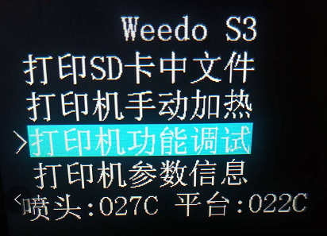 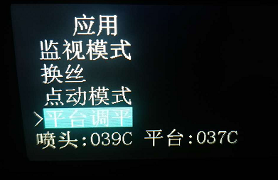

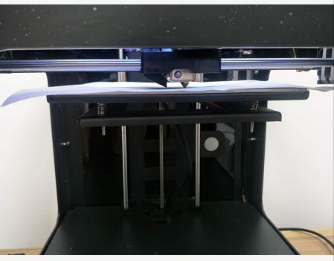 

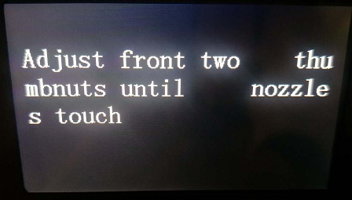 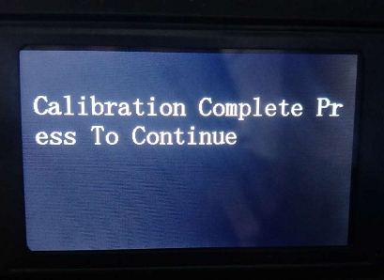

等待平台上升到最高点，打印喷头归位后移至第一测量点，在喷头下塞入一张A4纸，转动平台底部前面的一个蝶形螺母，调节平台与喷头的间隙高度，同时来回抽动纸张，通过纸张移动的阻力判断间隙高度，合适的间隙高度是纸张略有阻力。第一点调节完成后，按下OK键让喷头移至下一点，继续下一点的调节操作，直至四点调平完成（每点调平步骤相同）。如果间隙不合适，同步调节四个点的高度，直至喷头间隙让纸张移动略有阻力，调节完成后，按下OK键结束调平功能。

注：如调平后粘不住建议在打印平台上涂抹一层高粘度固体胶打印模型